Jacques Prévert
Le Cancre

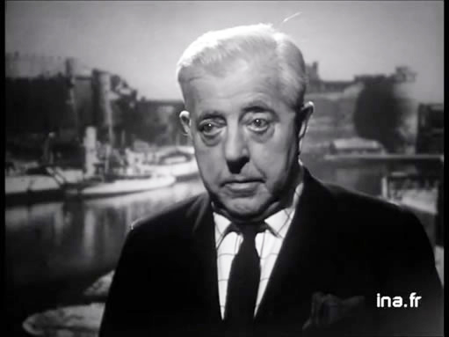
Jacques Prévert est un poète et scénariste français. Il est né le 4 février 1900 à Neuilly-sur-Seine où il passe toute son enfance et décède le 11 avril 1977, à Omonville-la-Petite. Depuis son plus jeune âge, sa mère, Suzanne, l’initie à la lecture. Il s’ennuie à l’école et, à quinze ans, décide d’arrêter les études. Il cumule alors différents petits métiers. Il part faire son service militaire et revient à Paris, en 1922. Il habite dans un hôtel où se croisent d’autres artistes qui formeront plus tard le mouvement des surréalistes. Il écrit, en 1932, pour le groupe « Octobre » (troupe théâtrale) dont il devient le principal auteur.
Certaines de ses œuvres les plus connues :
- Contes pour enfants pas sages (1945)
- Paroles (1948)
- Spectacle (1951)
- La pluie et le beau temps (1955)
- Histoires (1963)
Quelques auteurs/peintres contemporains :
- Antoine de Saint-Exupéry
- Nathalie Sarraute
- Raymond Queneau
- Jean-Paul Sartre
- Salvador Dali
Sur la première de couverture de son livre Paroles, on peut voir une photo de Jacques Prévert. Celui-ci a un béret et tient une cigarette dans sa bouche. Le nom et le prénom de l’auteur sont écrits en haut à gauche, le titre est écrit sous le nom de l’auteur. Ce recueil a été édité par Gallimard en 1949 ; il appartient à la collection Folio. La quatrième de couverture comporte le nom et le prénom de l’auteur ainsi que le titre du recueil, un extrait du poème « Barbara », une petite biographie sur Jacques Prévert, les poèmes qu’il a écrits, les recueils ou encore les scénarios pour des films. Ce livre ne contient pas d’illustrations pour accentuer l’importance accordée aux mots.
Artistique :
- Le 1er avril, Le Petit Prince de Saint-Exupéry sort en librairie.
- Le 20 septembre, 1er Festival International de Cannes.
Historique :
- Le 19 janvier 1946, démission du Général de Gaulle.
- Le 13 octobre 1946, constitution de la IV République.
- Le 5 mars 1947, début de la guerre froide (opposition entre les pays de l’Est et de l’Ouest).
Scientifique :
- Le 14 février 1946, présentation du premier ordinateur.

Jacques Prévert dédie ce poème aux élèves du monde entier. Il a écrit ce poème pour nous montrer l’école à travers le regard d’un cancre. Dans ce poème, l’auteur nous exprime son aversion et son opposition à l’égard de l’école ; il utilise le langage courant, choisit de ne pas mettre de ponctuation et de majuscules à chaque début de vers. Il utilise des rimes embrassées, ABBA (non-oui-oui-non).
Le cancre est construit avec un vocabulaire simple et Jacques Prévert utilise la technique de l’énumération (vers 10, 11, 12) qui donne un rythme rapide. Il y a aussi un champ lexical de l’école qui représente ce qui est difficile pour l’élève.
Ce poème parle de l’école, des amis, des professeurs, du travail, des actions de l’élève (aller au tableau, être debout, pouvoir parler devant ses camarades)…
Le cancre est un poème qui s’adresse aux élèves du monde entier et qui nous a tout particulièrement plu car il parle de notre quotidien à l’école.

Margot Prats & Elisa Dauriac
Wikipédia, Blogs, Forums…

